Международный некоммерческий конкурс методических разработок «Педагогическое творчество и мастерство - 2018»


Конспект занятия «Мир джаза»

Направление работы «Современный урок и внеурочная деятельность»
Номинация «Методические разработки уроков»

Вакуленко Ирина Васильевна
МБУДО «Центр внешкольной работы» г.Кольчугино
педагог дополнительного образования
E-mail: loz_ira@mail.ru
Почтовый адрес: 601786 Владимирская область, г. Кольчугино,
ул. Дружбы, д. 32, кв. 61
Контактный телефон: 8-910-189-65-67

Аннотация
Конспект занятия «Мир джаза» разработан для занятий с ансамблем народных инструментов «Наигрыш». Ознакомление учащихся с различными музыкальными жанрами входит в программный материал авторской дополнительной общеобразовательной программы «Наигрыш». Занятие является общеразвивающим, материал занятия может быть применен как в системе дополнительного образования, так и в общеобразовательной или музыкальной школе.


Конспект занятия «Мир джаза»
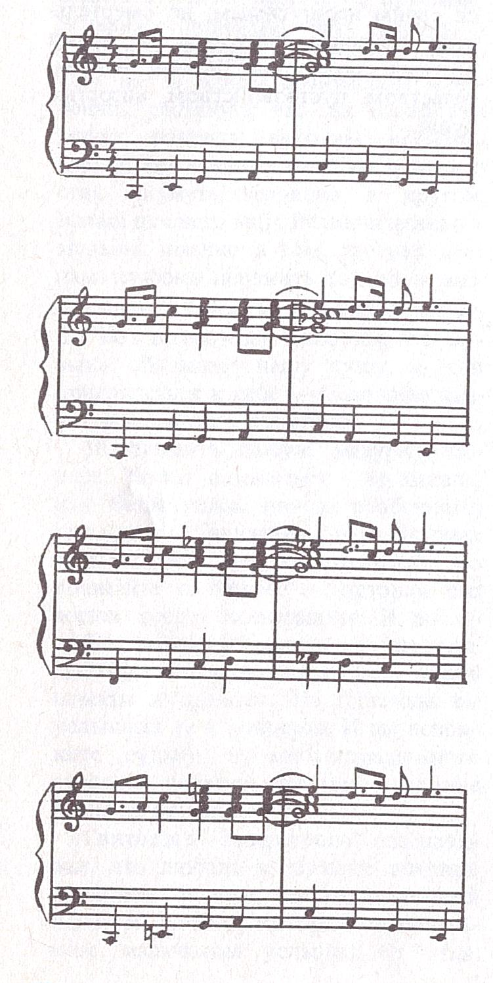
Цель: расширение музыкального кругозора и ознакомление с возможностями народных музыкальных инструментов
Задачи:
Обучающая: познакомить с историей и основами джазовой музыки.
Развивающая: развивать навыки игры на народных инструментах и формировать умение играть импровизации в стиле джаз.
Воспитательная: формировать музыкальный вкус и прививать способность ценить музыкальное наследие человечества.

Организационный момент
- Здравствуйте, дети. Сегодня я хочу познакомить с одним из популярнейших направлений музыки.
- Всякий, кто услышит эту музыку, - любой человек в любом конце цивилизованного мира, - будь то восток или запад, север или юг, - немедленно скажет: это джаз. Ребята, давайте мы попробуем выяснить, что такое джаз, проникнуть в самую его природу, чтобы понять раз и навсегда, что же выделяет его из всей прочей музыки.
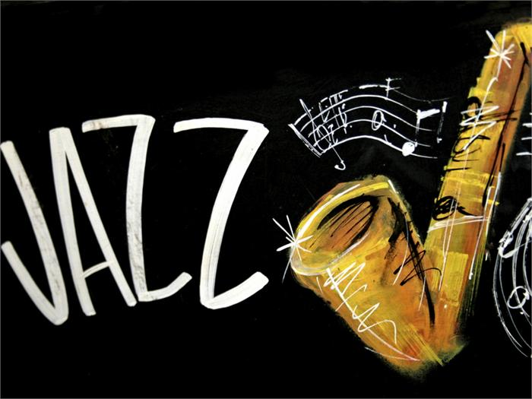
Изучение нового учебного материала
- Джаз – это огромный мир, заключающий в себе колоссальное многообразие звучаний – от самых первых блюзов до диксиленда, чарльстона, свинга, буги-вуги, горячего бопа, холодного бопа, мамбо и т.д.
- Всё это джаз, и я люблю его за то, что он представляет собой совершенно особый род эмоционального выражения, за то, что он никогда не бывает окончательно печальным или окончательно весёлым.
- Я люблю джаз и за его юмор. Он действительно играет нотами. Говоря о музыке, мы всегда употребляем слово «играть» - мы «играем» Брамса или Баха, хотя этот термин гораздо больше подходит к теннису. Но джаз – это и в самом деле игра. Он, так сказать, «дурачится» с нотами, забавляется с ними, поэтому является игрой в самом буквальном смысле слова.
- В то же время я должна защитить джаз от тех, кто объявляет его музыкой низшего класса. Но ведь вся музыка по своему происхождению принадлежит «низшему» классу, так как её истоки лежат в народной музыке. Менуэты Гайдна – это всего лишь утончённый вариант немецких деревенских танцев, точно так же, как скерцо Бетховена. Ария из оперы Верди часто восходит к простому напеву неаполитанского рыбака.
- Есть и такие люди, которые недовольны джазом из-за того, что он шумный. Но ведь военные марши тоже производят немало шума, и, однако, никто на это не жалуется. К тому же не всегда джаз – громкий. Иногда, напротив, он чрезвычайно нежен. Возможно, что впечатление о громкости джаза сложилось оттого, что звучание его как разновидности духового оркестра часто не соответствует размерам помещения, в котором он играет, - слишком маленького для него. Но это не есть недостаток собственно джаза.
- Однако самый главный аргумент, выдвигаемый против джаза, состоит в том, что джаз – это искусство и весьма оригинальное. Но прежде чем начать спорить, надо выяснить, что же это такое; и поэтому мне хочется поделиться с вами тем, что я знаю и люблю в джазе.
- Итак, из каких элементов состоит джаз? (Ответы детей)
- Прежде всего, элемент мелодии. Говоря о мелодике, надо заметить, что западная музыка основана на гаммах, как, например, та мажорная гамма, в которой все упражнялись в детстве:
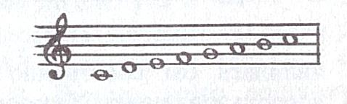 | (Педагог проигрывает гамму)
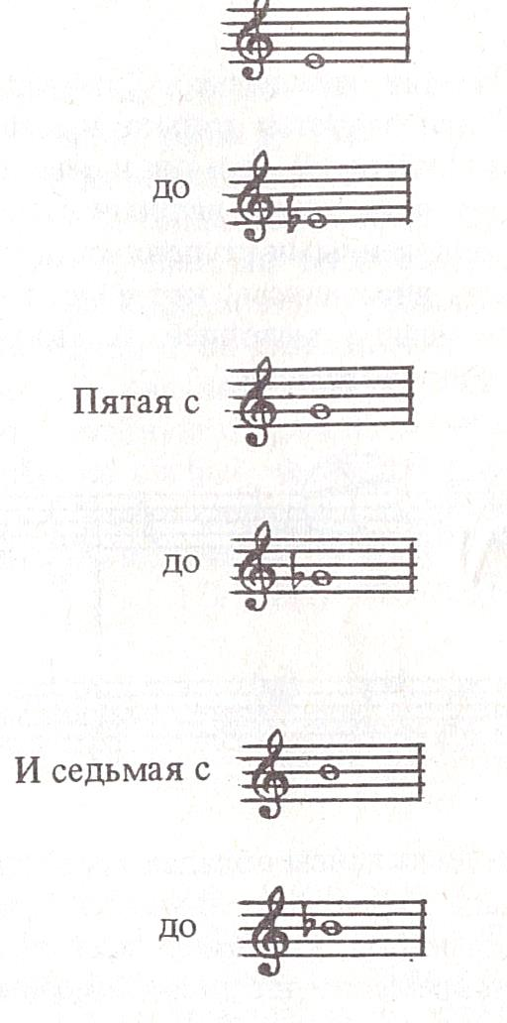
- Но для джаза существует особая гамма, представляющая собой вариант обычной мажорной гаммы. В джазе гамма претерпевает изменения трижды. Третья нота понижается с ми до ми бемоль, пятая с соль до соль бемоль и седьмая с си до си бемоль.
Три эти изменённые ноты называются «блюзовыми» («печальными»).
Вот мажорная гамма с «блюзовыми нотами»:
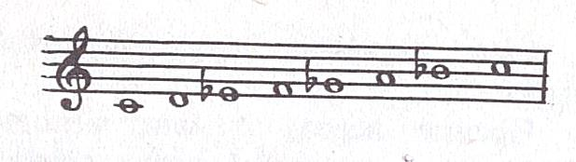
(Педагог проигрывает гамму и ноты)

- Итак, вместо фразы, которая привычно звучала бы так:
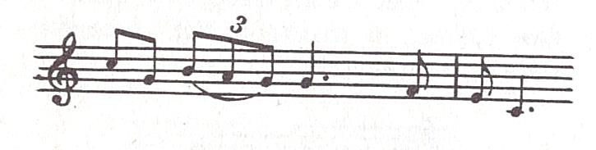 | (Педагог проигрывает фрагмент мелодии)
и не являлась бы собственно джазовой, воспользовавшись «блюзовыми нотами», мы получим фразу, которая сразу приобретёт джазовый характер:
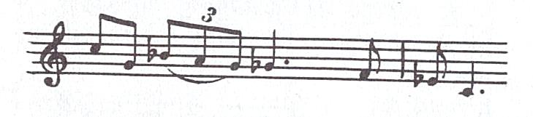 | (Педагог проигрывает фрагмент мелодии)
- Но эта так называемая «джазовая гамма» используется только в мелодическом плане. В гармонии мы по-прежнему пользуемся нашими старыми не пониженными ступенями, и это вызывает диссонансы, которые возникают между мелодией и аккордами в сопровождении:
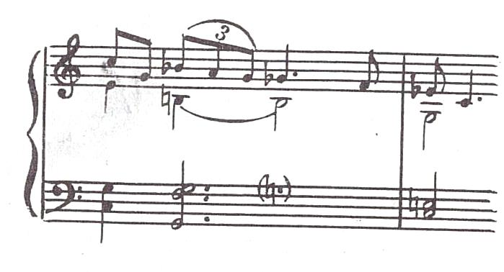 | (Педагог проигрывает фрагмент мелодии)
- И эти диссонансы обладают истинно джазовым характером звучания. Джазовые пианисты, например, всегда берут одновременно две диссонирующие ноты:
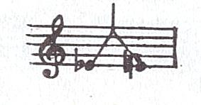 | (Педагог проигрывает интервал)
и для этого есть причина. Они ищут ноту, которой здесь нет вовсе, но которая лежит где-то между:
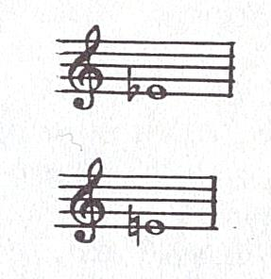 | (Педагог проигрывает ноты)
и называется четвертью тона.
- Четверть тона пришла прямо из Африки – колыбели джаза, где она живёт и здравствует по сей день. Мы сможем воспроизвести четверть тона на духовом инструменте, на струнном инструменте или голосом, но на фортепиано мы можем приблизиться к нему, беря одновременно две ноты:
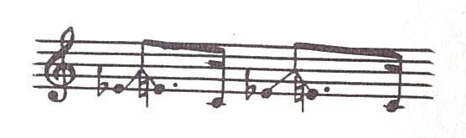 | (Педагог проигрывает ноты)
- И та нота, которую мы ищем, лежит где-то внутри этого диссонанса.
- Но ещё более важным элементом, чем мелодия, в джазе является ритм. Ритм – это самая прямая из ассоциаций, возникающих при слове «джаз». Имея в виду именно джазовую музыку, надо рассматривать ритм в двух аспектах. Первый – это размер. То, что мы слышим, когда ударник отбивает такт на барабане или контрабасист «щиплет» струну или даже пианист, когда он ударяет ногой по педали.
- Всё это элементарно. Эти удары мы слышим от начала до конца, в количестве двух или четырёх на такт, они никогда не нарушают ни темпа, ни метра. Это, так сказать, сердцебиение джаза.
- Но что гораздо более сложно и интересно – это ритм, который существует поверх метра, - ритмические фигуры, зависящие от так называемого «синкопирования» - слово, которое вы наверняка слышали, но, может быть, не понимали до конца.
- Технически синкопирование состоит или в отсутствии акцента там, где его ждёшь, или в наличии его в самом неожиданном месте. И в том, и в другом случае присутствует элемент внезапности и толчка. Тело отвечает на этот толчок, либо компенсируя пропущенный акцент, либо реагируя на неожиданный.
- Ну а теперь, где же мы должны ждать акцента? Всегда на первой доле такта, на ударной доле. Если такт состоит из двух долей, то «раз» является сильной долей, «два» же - слабой, точно так же, как во время маршировки: левой, правой, левой, правой. Даже если в такте четыре доли, то и тогда всё остаётся как при маршировке. Хотя у нас всего две ноги, старшина считает на четыре: ать, два, три, четыре, ать, два, три, четыре. На «раз» всегда падает естественный акцент. Стоит его убрать, и вы получите синкопу:
(!) 2,3,4, (!) 2,3,4 и т.д.
- Вы сами убеждаетесь в том, что пропущенный на «раз» акцент вызывает реакцию тела.
- Другой путь добиться синкопы – как раз противоположный: поставить акцент на слабой доле – на «два» или на «четыре», то есть там, где его вовсе не должно быть. Вот так:
Раз, ДВА,три, ЧЕТЫРЕ
Раз, ДВА, три, ЧЕТЫРЕ
Это то же самое, что мы всегда делаем, слушая джаз – хлопая в ладоши или щёлкая пальцами в ответ на необычный акцент.
Таковы основы синкопирования; теперь мы сможем понять его более тонкие особенности. Между одним и другим ударом лежат более короткие и слабые доли; и когда акцент приобретают именно они, толчок соответственно оказывается сильнее; чем слабая доля, которую вы акцентируете, тем больше неожиданность. Возьмём такт, состоящий из восьми долей: 1 2 3 4 5 6 7 8. Обычные акценты должны были бы упасть на РАЗ и на ПЯТЬ: 1 (!) 2 3 4 5 (!) 6 7 8. Вместо этого поставим акцент на слабой доле, на четвёртой: 1 2 3 4 (!) 5 6 7 8
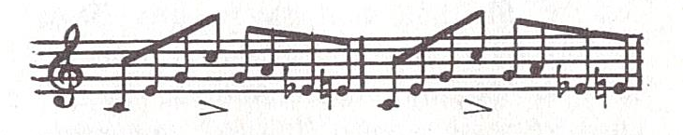 | (Педагог проигрывает фрагмент мелодии)

- Как вы видите, получился самый настоящий ритм румбы.
- И конечно, наиболее сильный эффект в синкопировании будет достигнут, если мы воспользуемся двумя факторами одновременно: поставим акцент на слабой доле и снимем его с сильной. Что ж, проделаем эту двойную операцию: поставим акцент на слабой, четвёртой доле и вовсе уберём сильную, пятую долю – вот что получится тогда:
1 2 3 4 (!) – 6 7 8
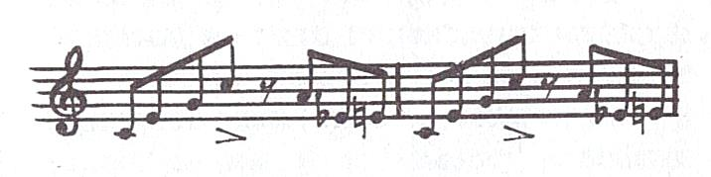 | (Педагог проигрывает фрагмент мелодии)
- Итак, мы рассмотрели два очень важных элемента: мелодию и ритм. Но джаз не был бы джазом без своего особого тонального колорита, самого звучания, которое вы слышите. Оттенков этого звучания великое множество, но все они выросли из особенностей голоса поющего негра. Когда, например, Луи Армстронг играет на трубе, он всего лишь даёт вариант своего собственного голоса. Но негритянский голос может вызывать подражания и другого типа. Вам наверняка приходилось слышать, как обычные оркестры исполняют джазовые мелодии, и вам чего-то не хватало. И действительно, особый тембровый джазовый колорит отсутствовал..
- Существует ещё один джазовый элемент, который, может быть, удивит тех из вас, кто не считает джаз искусством. Я имею в виду форму. Знаете ли вы, например, что блюз, представляет собой строгую классическую форму? Большинство людей употребляют слово «блюз», подразумевая любую печальную, унылую песню. Между тем блюз в своей основе – это строгая поэтическая форма, соединённая с музыкой. Он основан на рифмованных двустишиях, причём первая строка повторяется дважды.
- Итак, вы получили теперь: мелодию, ритм, звуковой колорит, форму, гармонию. И в каждой из областей есть особые черты, которые создают джаз в отличие от обычной музыки.
- Теперь у вас, наверное, сложилось впечатление, что весь джаз сводится к одному блюзу. Ничуть не бывало. В своём объяснении джаза я воспользовалась блюзом только потому, что он включает в себя все основные джазовые элементы в их наиболее чистом виде.
- Джаз – это даже скорее искусство исполнителя, чем композитора. В этом ключ ко всей проблеме. Исполнитель, импровизируя, создаёт джаз. Он берёт популярную песню и пользуется ею как манекеном, «наряжая» его в ноты. Он одевает манекен на свой манер и всегда оригинально. И распространённая мелодия, одевшись в новый наряд, полностью преображается, так же, как большинство людей ведут себя совершенно по-разному в зависимости от того, во что они одеты – в джинсы или, скажем, в вечерний костюм.
- Что же представляет собой импровизация? Импровизировать – это значит взять мелодию, запомнить её вместе с гармонией и затем, как любят выражаться джазовые музыканты, отправиться «погулять» с ней. Вы гуляете, добавляя к ней украшения и фигурации или создавая на её основе старомодные вариации, в стиле Моцарта и Бетховена.
- И вот мы подошли к самому захватывающему, во всяком случае, на мой взгляд, моменту в джазе – к одновременной импровизации. Это происходит, когда два или больше музыкантов импровизируют на одну и ту же мелодию в одно и то же время. Ни один из них не знает точно, что собирается делать другой, но они слушают друг друга и подхватывают брошенные друг другу фразы так же, как они делали бы это, разговаривая между собой. Связывает их гармония, аккорды. На основе гармонии они играют разные мелодические линии одновременно, что, выражаясь профессиональным языком музыкантов, является не чем иным, как случайным контрапунктом. Это зародыш того, что мы называем jam session. (jam session – совместная импровизация нескольких джазовых музыкантов).
- Но далеко не весь джаз является импровизационным. Многие из джазовых пьес записаны, и эта запись называется аранжировкой. Искусство аранжировки достигло своего апогея в тридцатые годы, когда развёрнутые свинговые аранжировки для больших составов демонстрировали виртуозность таких известных оркестров, как Бени Гудмана, Арти Шоу и др. Теперь трудно записать джазовую вещь. Нет способов точно передать на нотной бумаге четверть тона, о которой мы говорили, или некоторые интонационные нюансы. Даже обозначение ритма в нотной записи может быть только весьма приблизительным, так что многое в джазовом звучании доверяется интуиции исполнителя, который читает нотный текст. В результате, однако, всё срабатывает, так как природное чутьё джазовых музыкантов отличается глубиной и органичностью.

Закрепление учебного материала  - Сейчас попробуйте сыграть импровизации на ваших инструментах в стиле джаз. (Темы: прогулка в поле, свети солнце, поют птицы, мне весело/мне грустно, и т.п.).  Подведение итогов  Граница между джазовой и серьёзной музыкой становится всё более зыбкой. Мы знаем серьёзных музыкантов, которые пишут в джазовой манере, и мы знаем джазовых музыкантов ставших серьёзными композиторами.  Джаз – это искусство, полное жизненных сил и свежести, искусство с внушающим уважение прошлым и волнующим будущим.  Сегодня вы познакомились с двумя очень важными элементами: мелодией и ритмом в джазе. Узнали о мелодии, ритме, звуковом колорите, форме, гармонии. А еще вы узнали, что джаз можно играть и на народных инструментах. | 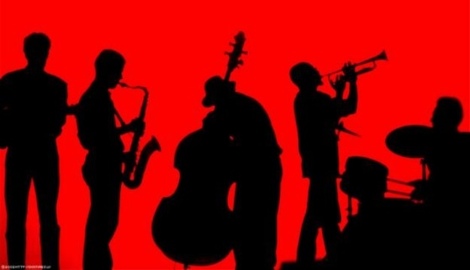  Оформление кабинета  